Intitulé de l’item (ou des items) évalué(s)
Savoir utiliser des connaissances et des compétences mathématiques :
Organisation et gestion de données : reconnaître des situations de proportionnalité, utiliser des pourcentages, des tableaux, des graphiques. Exploiter des données statistiques et aborder des situations simples de probabilité.

Énoncé de la situation d’évaluation
L’eau, en gelant, augmente le volume. Le segment de droite ci-dessous représente le volume de glace (en litres) obtenu à partir d’un volume d’eau liquide (en litres).
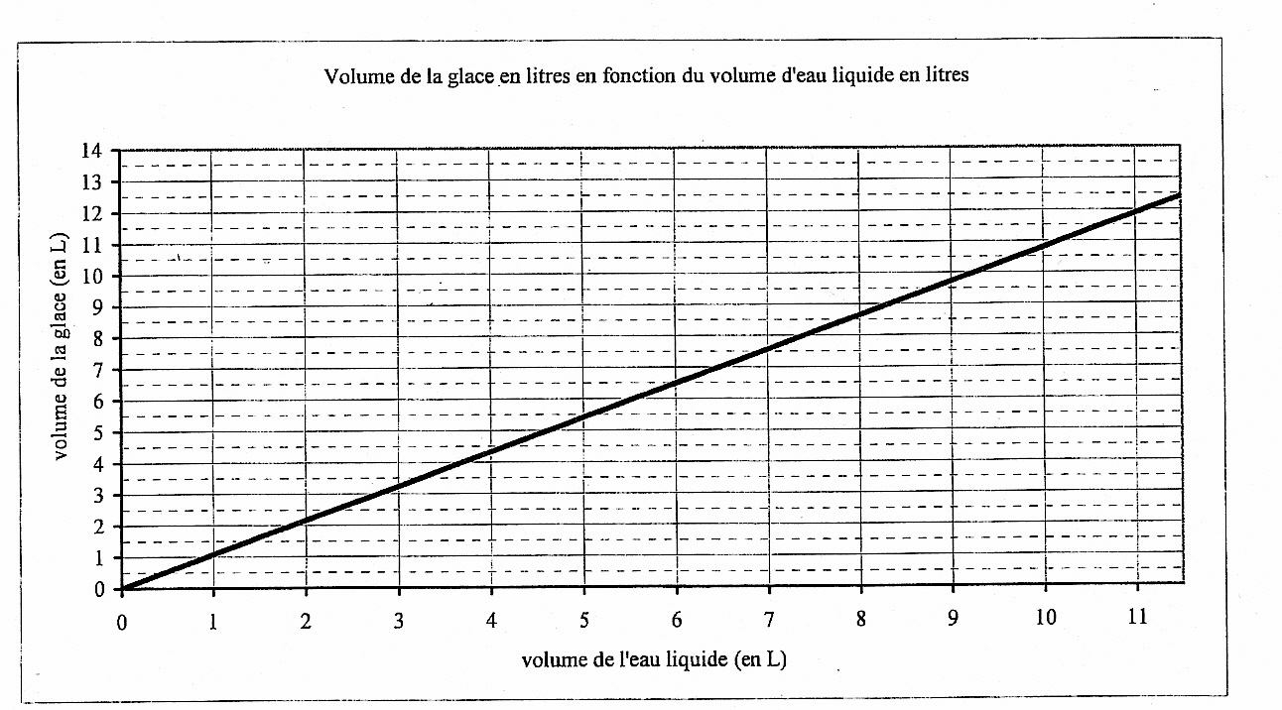

- Le volume de glace est-il proportionnel au volume d’eau liquide ? La justification s’appuiera sur le graphique.
- Par lecture graphique, compléter le tableau suivant :

volume de l’eau liquide (en L) | 0 |  | 6
volume de glace (en L) |  | 5,5 |  | 10

- On admet qu’en gelant, 10 litres d’eau augmentent de 8%. Calculer le volume exact de glace correspondant.

Critères de réussite (le minimum attendu de l’élève pour une validation positive)
Pour la question 1), nous attendons une réponse comportant les deux critères (origine - alignement).
Pour la question 2), nous attendons 3 bonnes réponses sur 4 (en tenant compte de l’imprécision due au tracé).
Pour la question 3), on prendra en compte le raisonnement (sans tenir compte des erreurs de calcul).

Commentaires des auteurs
Cet exercice permet de tester :
- en ce qui concerne les connaissances, la rubrique « la proportionnalité : propriété de linéarité, représentation graphique, tableau de proportionnalité, « produit en croix » ou « règle de 3 », pourcentage, échelle »;
- en ce qui concerne les capacités, la rubrique « utiliser et construire des tableaux, des diagrammes, des graphiques et savoir passer d’un mode d’expression à un autre ».
Commentaires du groupe de relecture
Cet exercice nous paraît un peu pauvre pour la validation de l'item considéré.
Les auteurs précisent qu'il permet de tester la « la proportionnalité : propriété de linéarité, représentation graphique, tableau de proportionnalité, « produit en croix » ou « règle de 3 », pourcentage, échelle »; Il semble que seuls les pourcentages, avec la question 3, soient évalués, pour le reste, il s'agit d'une lecture graphique ne relevant pas du niveau attendu au palier 3.
De plus la phrase « 10 litres d’eau augmentent de 8% » est déroutante car elle donne l'impression que l'augmentation de 8% n'est valable que pour un volume d'eau de 10 litres.

